|  |  |
| --- | --- |
| **TRƯỜNG THCS THẠCH HÒA**  ĐỀ CHÍNH THỨC  *( Đề thi có 02 trang)* | **ĐỀ KIỂM TRA HỌC KÌ II**  **Môn Toán; Lớp 6; Năm học 2024 - 2025**  Ngày kiểm tra: /5/2025  Thời gian làm bài: 90 phút  *(không kể thời gian phát đề)* |

**Phần I. TRẮC NGHIỆM. (2,0 điểm).**

***Viết chữ cái đứng trước mỗi câu trả lời đúng vào giấy kiểm tra:***

**Câu 1.** Biểu đồ tranh dưới đây thể hiện số đồng hồ bán được của một cửa hàng trong 3 tháng đầu năm 2024:

|  |  |
| --- | --- |
|  | **Số đồng hồ bán được** |
| Tháng 1 | WatchWatchWatchWatchWatchWatchWatchWatch |
| Tháng 2 | WatchWatchWatchWatchWatch |
| Tháng 3 | WatchWatchWatchWatch |
| Watch= 4 chiếc | |

Tổng số đồng hồ bán được của cửa hàng trong 3 tháng đầu năm 2024 là:

|  |  |  |  |
| --- | --- | --- | --- |
| A. 68 đồng hồ | B. 4 đồng hồ | C. 17 đồng hồ | D. 16 đồng hồ |

**Câu 2.** Biểu đồ cột kép sau đây cho biết điểm trung bình 4 môn học trong HKI và HKII của bạn An như sau:

Điểm trung bình

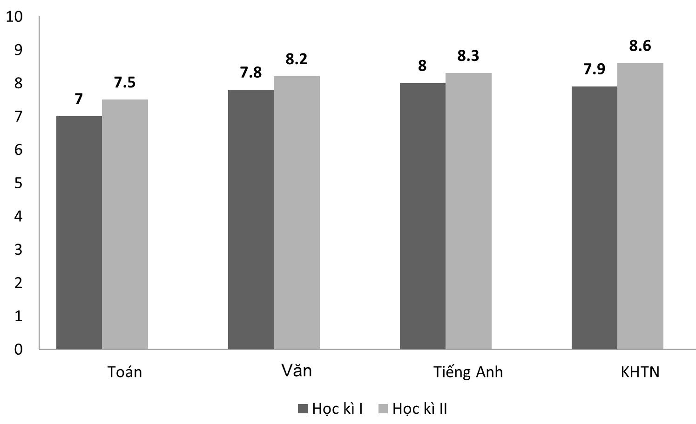

Môn

Môn học bạn An có tiến bộ nhiều nhất là:

|  |  |  |  |
| --- | --- | --- | --- |
| A. Toán | B. Văn | C. Tiếng Anh | D. KHTN |

**Câu 3.** Làm tròn số thập phân 5366,759 đến hàng chục ta được số:

|  |  |  |  |
| --- | --- | --- | --- |
| A. 5400 | B. 5360 | C. 5370 | D. 5363,8 |

**Câu 4.** Bạn Bình liệt kê một số tỉnh thành thuộc miền Bắc nước Việt Nam gồm Hà Nội, Điện Biên, Lạng Sơn, Huế, Cao Bằng. Dữ liệu không hợp lý trong dãy dữ liệu trên là:

|  |  |  |  |
| --- | --- | --- | --- |
| A. Điện Biên | B. Huế | C. Lạng Sơn | D. Cao Bằng |

**Câu 5.** Trong hộp có 4 thẻ được đánh số 1, 2, 3, 4. Một bạn học sinh lấy ngẫu nhiên 1 thẻ trong hộp, ghi số lại rồi trả lại vào hộp. Lặp lại hoạt động trên 20 lần, bạn đó được kết quả như sau:

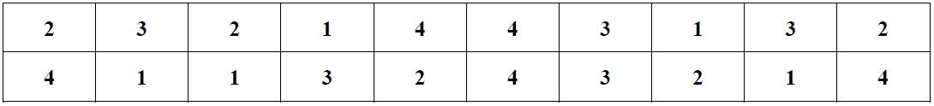

Xác suất thực nghiệm của sự kiện bạn học sinh đó lấy được thẻ ghi số nguyên tố là:

|  |  |  |  |
| --- | --- | --- | --- |
| A. | B. | C.  B •  •  •  z  x  y  A  C  D | D. |
| **Câu 6.** Theo *Hình 1* , phát biểu **sai** là :  A. $\hat{BAz}$ có đỉnh là A, hai cạnh là BA, Az.  B. $\hat{BAz}$ là góc nhọn  C. $\hat{BAC}$ là góc vuông  D. $\hat{zAy}$ là góc tù  **Câu 7.** Theo *Hình 1*, điểm trong của góc $\hat{xAz}$ là: | | *Hình 1* | |

A. Điểm A B. Điểm B C. Điểm C D. Điểm D

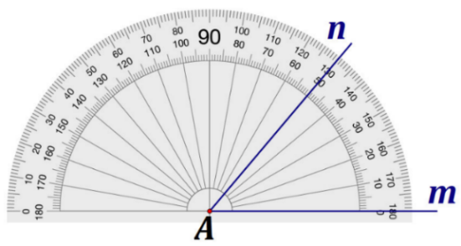**Câu 8. $\hat{ mAn}$**  trong *Hình 2* có số đo là:

A. 900 B. 1800

C. 1300 D. 500

*Hình 2*

**Phần II. TỰ LUẬN. (8,0 điểm).**

**Bài 1. *(2,0 điểm)****.* Thực hiện phép tính

*(tính hợp lí nếu có thể)*

a) b)  c) 

**Bài 2. *(1,5 điểm).*** Tìm x, biết:

a)  b) 

**Bài 3. *(1,5 điểm).*** Hưởng ứng ngày Hội sách, bạn Hoa đã đọc một cuốn sách dày 200 trang trong 3 ngày. Ngày thứ nhất, Hoa đọc được 40% quyển sách. Số trang sách Hoa đọc được trong ngày thứ nhất bằng  số trang sách Hoa đã đọc trong ngày thứ hai.

a) Hỏi mỗi ngày Hoa đọc bao nhiêu trang sách.

b) Tính tỉ số phần trăm giữa số trang sách Hoa đọc ngày thứ ba so với ngày thứ nhất (làm tròn đến hàng phần trăm)?

**Bài 4. *(2,5 điểm)*.** Trên tia Ox lấy điểm A sao cho OA = 6 cm. Vẽ tia Oy là tia đối của tia Ox. Trên tia Oy lấy điểm B sao cho OB = 2 cm.

a) Tính độ dài đoạn thẳng AB.

b) Vẽ C là trung điểm của đoạn thẳng AB. Tính CB và cho biết điểm O có phải trung điểm của đoạn thẳng BC không? Vì sao?

c) Vẽ $\hat{BCz}={120}^{0}$. Hãy nêu tên 1 góc nhọn, 1 góc tù, 1 góc bẹt trong hình.

**Bài 5. *(0,5 điểm).*** Tìm x, yZ, biết: .

*---------- Chúc con làm bài tốt -----------*

*Lưu ý:* Giám thị không giải thích gì thêm.

Họ và tên thí sinh:………………………..………… Số báo danh:……..…Lớp:6....

|  |  |
| --- | --- |
| UBND QUẬN HOÀN KIẾM  **TRƯỜNG THCS CHƯƠNG DƯƠNG** | **ĐÁP ÁN - HƯỚNG DẪN CHẤM**  **ĐỀ KIỂM TRA HK2 - MÔN TOÁN 6**  *Thời gian làm bài 90 phút* |

|  |  |  |
| --- | --- | --- |
| **Bài** | **Đáp án** | **Điểm** |
| **Phần I. Trắc nghiệm** *(2,0 điểm)* | | |
|  | |  |  |  |  |  |  |  |  |  | | --- | --- | --- | --- | --- | --- | --- | --- | --- | | Câu | 1 | 2 | 3 | 4 | 5 | 6 | 7 | 8 | | Đáp án | A | D | C | B | A | A | D | D | | Mỗi ý đúng  0,25 |
| **Phần I. Tự luận** *(8,0 điểm)* | | |
| **Bài 1**  *( 2,0 điểm)* | a) $$=\left(\frac{-15}{17}+\frac{-19}{17}\right)+\left(\frac{4}{11}+\frac{7}{11}\right)+\frac{11}{8}$$ $$=-2+1+\frac{11}{8}$$ $$=\frac{3}{8}$$ | 0,25  0,25  0,25 |
| b) $$=3,4.(-12,5-7,5)$$ $$=3,4. \left(-20\right)$$ $$=-68$$ | 0,25  0,25 |
|  | c) $$=\frac{-3}{14}.\left(\frac{3}{4}-\frac{4}{3}\right)+\frac{5}{2}:16$$ $$=\frac{-3}{14}.\frac{-7}{12}+\frac{5}{2}.\frac{1}{16}$$ $$=\frac{1}{8}+\frac{5}{32}=\frac{9}{32}$$ | 0,25  0,25  0,25 |
| **Bài 2**  *( 1,5 điểm)* | a) $$-2x=\frac{5}{6}-\frac{1}{2}$$ $$-2x=\frac{1}{3}$$ $$x=\frac{1}{3}:(-2)$$ $$x=\frac{-1}{6}$$*Vậy $x=\frac{-1}{6}$* | 0,25  0,25  0,25 |
| b) $$\frac{2}{9}x^{2}=2-\frac{-14}{9}$$ $$\frac{2}{9}x^{2}=\frac{32}{9}$$ $$x^{2}=\frac{32}{9}:\frac{2}{9}$$ $$x^{2}=16$$ $$x=±4$$ Vậy $x=±4$ *Lưu ý: Thiếu 1 trường hợp trừ 0,25* | 0,25  0,25  0,25 |
| **Bài 3**  *( 1,5 điểm)* | a) Đổi $40\%=\frac{2}{5}$ Ngày thứ nhất Hoa đọc được số trang là: $200.\frac{2}{5}=80$ trang  Ngày thứ hai Hoa đọc được số trang là: $80:\frac{5}{6}=96$ trang  Ngày thứ ba Hoa đọc được số trang là: 200-80-96= 24 trang | 0,5  0,25  0,25 |
| b) Tỉ số phần trăm giữa số trang sách Hoa đọc ngày thứ ba so với ngày thứ nhất là: $$\frac{24}{80}.100=30\%$$ *Lưu ý: Làm tròn sai trừ 0,25* | .  0,5 |
| **Bài 4**  *( 2,0 điểm)* | **1250**  *a) Tính độ dài đoạn thẳng AB.*  Điểm O nằm giữa A và B nên: AB = AO + OB $⟹$ BC = 8 cm. | Hình đến câu a  0,25  0,5 |
| *b) Vẽ C là trung điểm của đoạn thẳng AB. Tính CB.*  *Điểm O có phải trung điểm của đoạn thẳng BC không? Vì sao?*  + C là trung điểm của AB nên: CB = CA = $\frac{AB}{2}$ = $\frac{8}{2}$ = 4 cm  + Vì C nằm giữa A và O nên: AO = OC + AC $⟹$ OC = 2 cm.  + Ta có: điểm O nằm giữa hai điểm B và C và BO = OC = 2 cm  Nên điểm O là trung điểm của đoạn thẳng BC | 0,25  0,5  0,5 |
| *c) Vẽ $\hat{BCz}={125}^{0}$. Tìm tất cả các góc nhọn, góc tù, góc bẹt trong hình.*  + Góc nhọn: $\hat{ACz}$ + Góc tù: $\hat{BCz}$ + Góc bẹt: $\hat{yBO}$, $\hat{BOC }, \hat{OCA} , \hat{CAx}$ | 0,25  0,25 |
| **Bài 5**  *( 0,5 điểm)* | $$6+2xy=5x$$ $$5x-2xy=6$$ $$x\left(5-2y\right)=6$$ | 0,25 |
| Vì x,y $∈$ Z nên x, 5-2y $∈$ Ư(6) và 2y-1 là số lẻ  TH1: x=6 và 5-2y= 1 $→$ x=6 và y= $2$ ( tm)  TH2: x=-6 và 5-2y= -1 $→$ x=-6 và y=3( tm)  TH3: x=2 và 5-2y= 3 $→$ x= $2$ và y=1( tm)  TH4: x=-2 và 5-2y= -3 $→$ x=- $2$ và y=4( tm)  Vậy (x;y)={(6; $2$);(-6;3);($2$;1)(-2;4)} | 0,25 |

***Lưu ý:* -** *Điểm toàn bài để lẻ đến 0,25.*

*- Các cách làm khác nếu đúng vẫn cho điểm tối đa.*